1. Подключить контроллер к локальной сети, указав настройки роутера и установив галочку «Соединяться с роутером»:

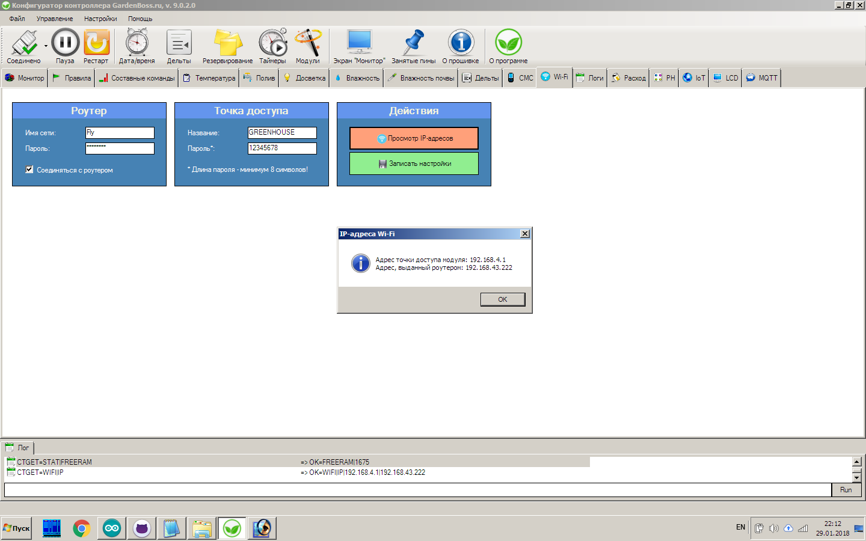

Проверить соединение с роутером, нажав кнопку «Просмотр IP-адресов». Если контроллер выдаёт сообщение «Модуль занят обработкой команд» - повторять через небольшие промежутки времени, пока не увидите окошко с адресами – вторая строка в окошке содержит адрес контроллера в локальной сети. Если адрес контроллера равен 0.0.0.0 – это значит, что соединение с локальной сетью не удалось, в этом случае – проверьте правильность ввода логина/пароля к вашей сети и повторите попытку.

1. Скачать и установить на любой компьютер в локальной сети программу веб-сервера, например, OpenServer: <https://ospanel.io/>;
2. Настроить веб-сервер для работы, на примере OpenServer: <https://php-start.com/blog/open-server-domains-php-start-project>;
3. Запустить веб-сервер в работу;
4. Добавить локальный домен в веб-сервер;
5. Перекачать в папку локального домена все файлы из папки WEB поставки проекта;
6. Открыть в браузере локальный домен, на примере OpenServer – правой кнопкой мыши по флажку OpenServer в правой нижней части экрана, в выпадающем меню выбрать ваш локальный домен;
7. В браузере появится стартовая страница веб-интерфейса, где надо либо добавить новый контроллер, указав его IP-адрес в локальной сети, либо – отредактировать существующий, указав IP-адрес контроллера;
8. Если контроллер соединён с локальной сетью, то в веб-интерфейсе вы увидите в окошке статуса «Онлайн» надпись «да» зелёного цвета, что говорит о том, что контроллер доступен через веб-интерфейс. Далее, путём нажатия кнопок «Настройки», «Показания», «Графики» можно попасть в тот или иной раздел веб-интерфейса.

Настройка сбора информации в веб-интерфейс

Для того, чтобы была доступна возможность собирать информацию в базу данных веб-интерфейса, вам надо добавить в планировщик задач OpenServer периодический вызов скрипта cron.php (находящегося с папке вашего поддомена). Пример настройки задач: <http://cccp-blog.com/sozdanie-saytov/nastrojka-planirovshchika-zadach-cron-openserver>

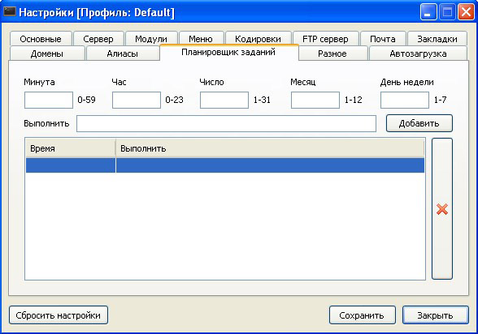

Самый простой путь для постановки задачи в планировщик – это использование WGet: <http://gnuwin32.sourceforge.net/packages/wget.htm> - тогда задача в планировщике OpenServer может выглядеть следующим образом (WGet установлен в папку C:\wget, операционная система - Windows).

C:\wget\wget.exe -q --no-cache http://teplica/cron.php -O NUL

Где teplica – имя вашего локального домена. После добавления задачи в планировщик скрипт будет с указанной периодичностью опрашивать контроллер и собирать с него данные в локальную БД, эти данные будут доступны вам на странице просмотра графиков в веб-интерфейса.